班级动态(2025.3.10)
一、晨间来园基本情况
1.来园人数： 应到23人，实到18人，今天大部分幼儿来园情绪好，能主动与同伴、老师打招呼，并积极愉快地参与到一日活动中。
2.区域情况：宝贝们来到了幼儿园，见到了自己的好朋友，喝完牛奶后准备开始区域游戏啦！
冉冉在娃娃家中打扫卫生，一边拿着扫帚一边拿着簸箕。 | 优优在图书区一页一页地翻阅着图书。 | 瞧，她们在桌面建构中搭建蜘蛛网。
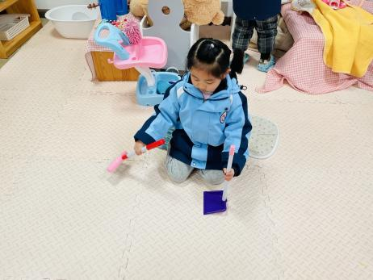 | 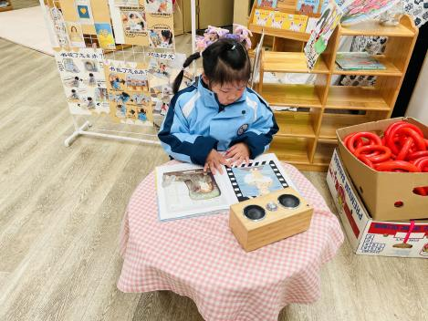 | 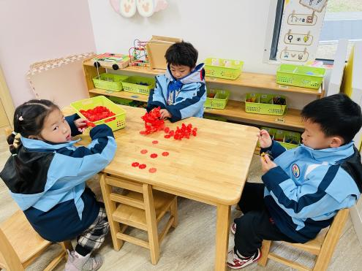
珞珞在益智区玩弹力赛，把积木搭建成城墙，再用弹力片弹高过去。 | 看，美工区真热闹，有的在用泥工做东西，有的在画画。 | 尧尧和安迪用彩色木片排成一排。
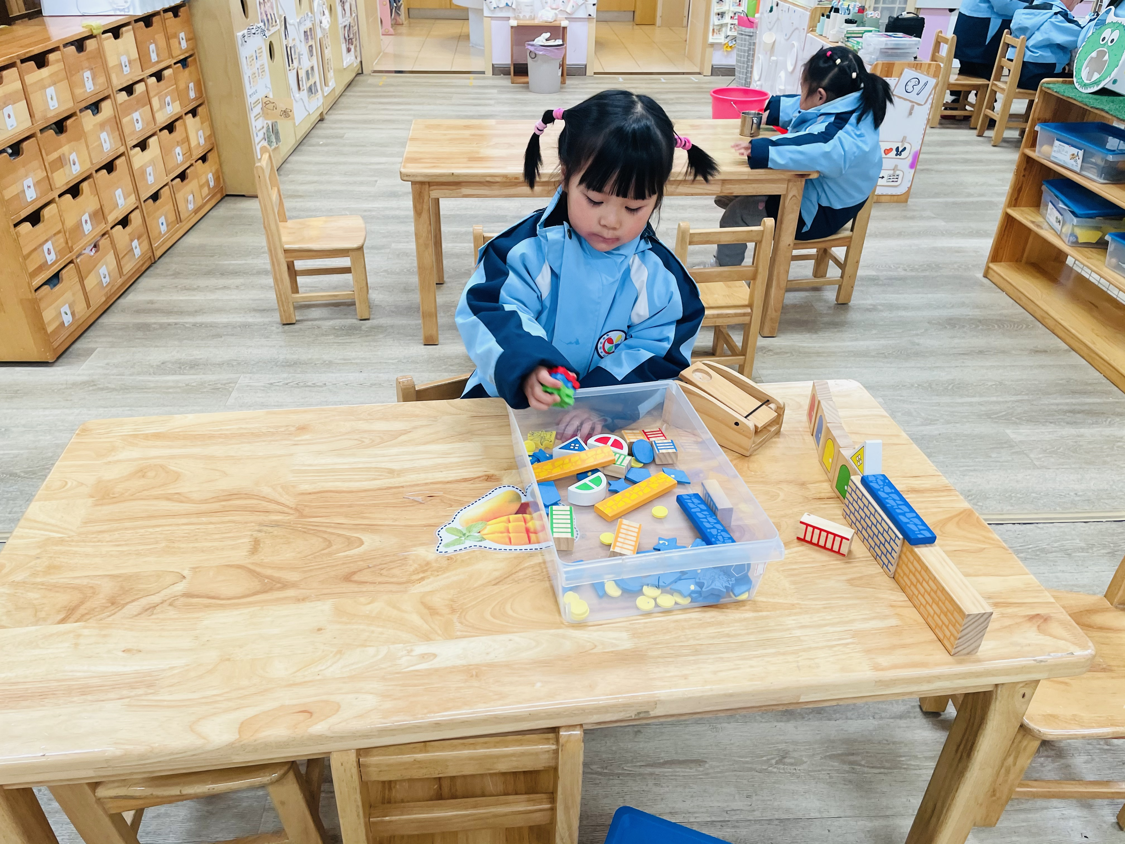 | 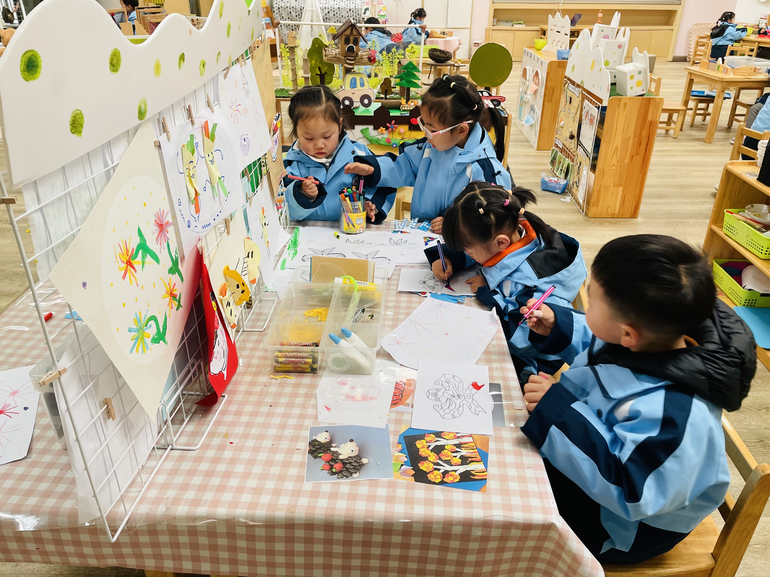 | 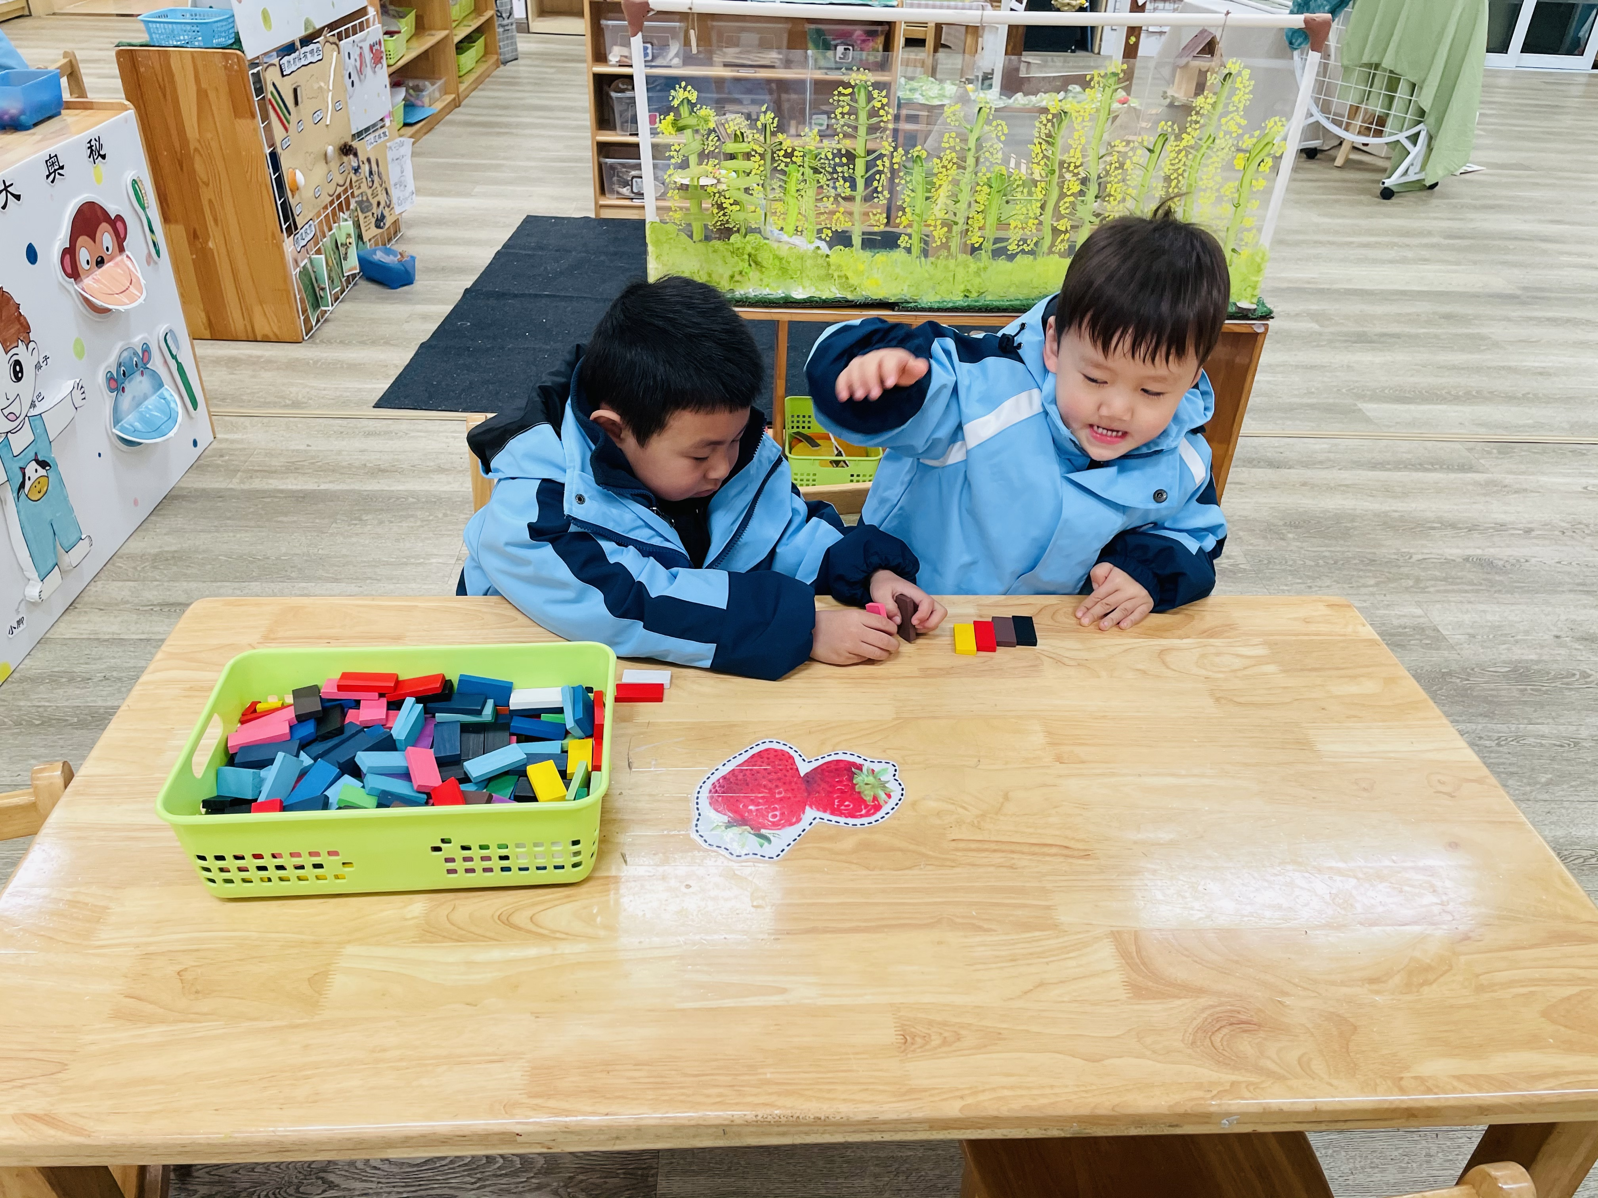

二、语言：我喜欢自己
《我喜欢自己》是介绍一只可爱的小猪，她最好的朋友就是她自己，她懂得照顾自己，即使没有朋友在身边，也会做一些让自己愉快的事情。如果犯了错或是遇到了挫折，她会给自己再一次的机会尝试。主要讲述了猪小妹对自己由衷的喜爱，同时教会孩子在遇到问题时要学会照顾自己，鼓励自己，并培养他们的自信心。
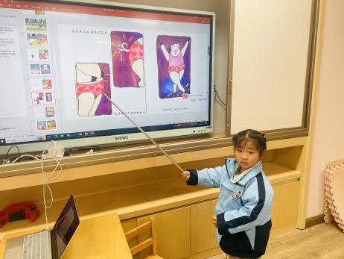 | 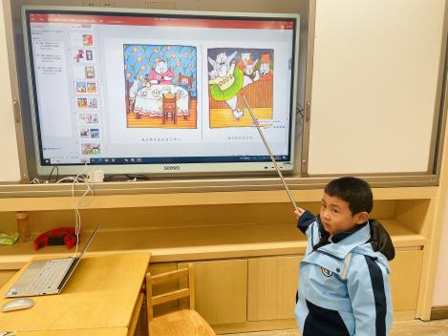 | 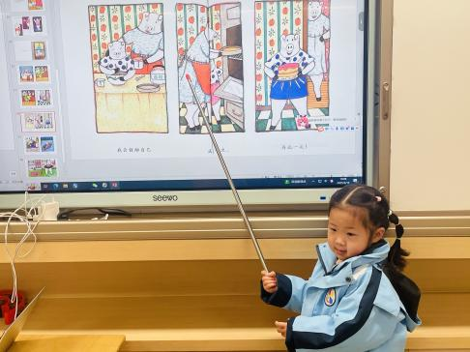
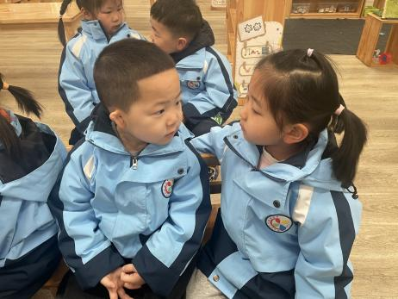 | 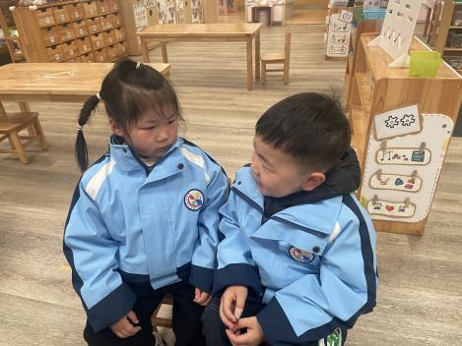 | 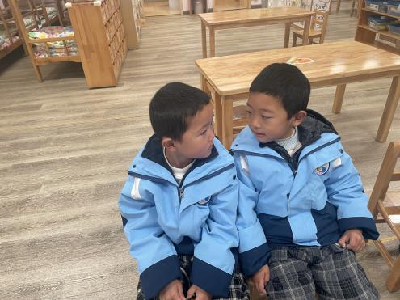
我喜欢我的小手，因为我的小手能够放风筝。 | 我喜欢我的小脚，我能跑步跑很快。 | 我喜欢我的眼睛，因为我的眼睛很亮，很会观察。
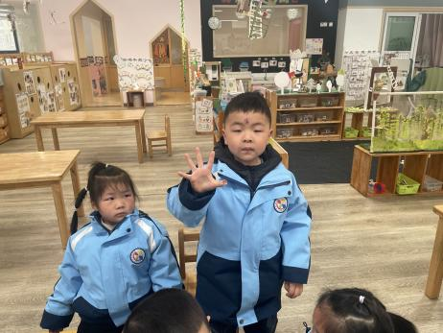 | 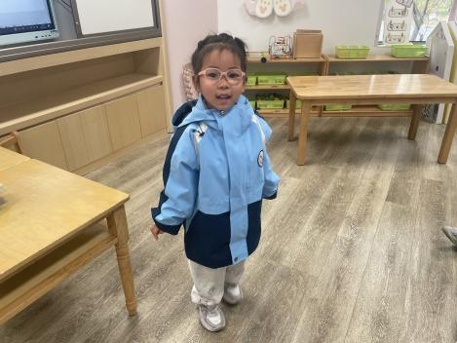 | 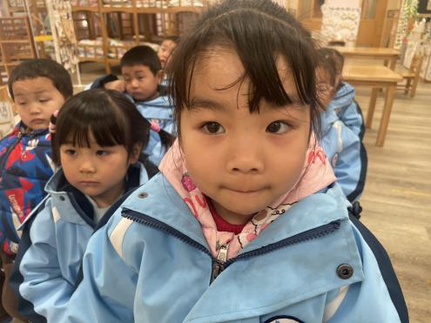
小班幼儿对于贴近自己生活、朗朗上口的故事比较感兴趣。他们在图片等的帮助下能很快理解故事内容，更有兴趣来欣赏、解读故事内容。在本次活动中，通过绘本孩子们知道在自己烦恼的时候如何让自己变得开心，给自己鼓励，让孩子知道每个人都有自己的优点和不足，要学会接受自己。高星辰、高若柠、丁梓彤、陈语汐、薛安迪、姜瑞、崔正轩、吴宥昕、季鑫阳、高沐泓、杨逸慧、周茉等小朋友能够简单说一说喜欢自己的地方，能在集体中大方展示自己的优点。

